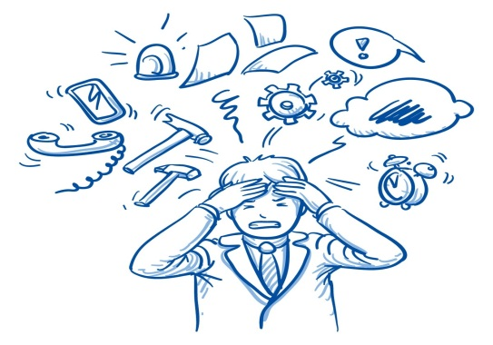
«Как снять стресс?»
- Старайтесь ослабить стрессоры

Уровень психологического стресса зависит от интенсивности стрессовой ситуации, а также от вашего к ней отношения. Ваше отношение к стрессору, также оказывает большое влияние на то, как вы реагируете и как в итоге, будете переживать стресс.

Стрессовой ситуации не всегда возможно избежать, но вы всегда можете попытаться снять напряжение, которое вы чувствуете.

Оцените, насколько вы можете изменить ситуацию: возможно, вы можете снизить/разделить ответственность, ослабить свои ожидания, попросить о помощи.

Постарайтесь по максимуму воздействовать на стрессор, уменьшив его, насколько возможно.

- Развивайте социальную поддержку
Сильная социальная поддержка увеличивает устойчивость к стрессу.
За поддержкой вы можете:
- обратится за помощью к психологу и получить его рекомендации;
- обратиться к своим друзьям или членам семьи, они могут стать хорошими слушателями, помочь вам снять напряжение, оказав практическую помощь, дав вам совет, или высказав альтернативное мнение.

- Придерживайтесь правильного питания
При столкновении со стрессором центральная нервная система выделяет адреналин и кортизол, которые влияют на пищеварительный тракт в том числе. Когда вы находитесь «в начале» стресса, выделяется адреналин, который снижает аппетит, но если стресс переходит в хронический, кортизол начинает вызывать тягу к жирам и сахару.
Важна здоровая диета, насыщенная полезными жирами, витаминами, белком и с небольшим количеством углеводов защитит ваше здоровье и обеспечит больше физической энергии для решения проблем. Такие периоды не лучшее время для экспериментов с диетами, просто стремитесь потреблять достаточно фруктов и овощей, нежирного мяса.
Старайтесь есть регулярно, чтобы не допускать резких скачков глюкозы в крови, и для того, чтобы периоды голодания не сменялись периодами неконтролируемого поедания всего, что есть в холодильнике. Избегайте алкоголя, как средства снятия стрессового напряжения. Алкоголь сам по себе является стрессором, и усиливает тревожность, не говоря о том, что создаёт серьёзные долгосрочные проблемы со здоровьем.

4. Учитесь расслабляться
Стресс вызывает напряжение мышц. Зажатые мышцы вызывают головные боли, боли в спине и общую усталость.
Боритесь с проблемой и этими симптомами с помощью физических упражнений с элементами растяжки, массажа или тёплых ванн, мышечной релаксации.

5. Медитация
Большое количество исследований показывает, что осознанная медитация уменьшает внутреннее ощущение тревоги — даже краткосрочные программы медитации работают.

6. Обеспечьте себе здоровый сон
Дневное возбуждение, напрямую влияет на ночной сон и его качество. Потеря сна влияет как на когнитивные способности, так и на настроение.
Как лучше спать? Старайтесь иметь собственный ритуал сна, который позволит вам сократить время до отбоя. Медитация и расслабление помогут при бессоннице. Избегайте кофеина и алкоголя в конце дня и вечером. Отключите с экраны своих гаджетов, свет экрана угнетает гормон сна — мелатонин, а проверка социальных сетей усилит ваши тревоги. Больше двигайтесь в течение дня: большое количество исследований показывает, что движение улучшает сон.

7. Регулярная физическая нагрузка
Ещё одна хорошая рекомендация: быстрое движение не только улучшает сон, но и непосредственно борется с неприятностями и стрессом, помогает снять напряжение.
Физическая активность также нивелирует некоторые негативные последствия стресса, включая проблемы с иммунной системой. Не нужно покупать самый дорогой абонемент в самый продвинутый спортзал, не нужно ставить рекорды. Для того чтобы претворить в жизнь рекомендацию и получить ощутимую пользу достаточно быстрой 30-минутной прогулки, интенсивной работы по дому, или танцев на кухне при приготовлении обеда или ужина. Это прекрасный, действительно работающий и не требующий сверх усилий способ снять стресс.
8. Проведите время наедине с природой
Исследования, проведённые во многих странах, показали, что наблюдение за природой улучшают настроение. Чаще гуляйте. Внимательно рассматривайте окружающий мир.

9. Сохраняйте свои приятные занятия и хобби
Когда жизнь становится невыносимой, люди часто бросают свои досуговые занятия. Лишения себя привычных удовольствий может оказаться контрпродуктивным. Даже когда времени, кажется, совсем нет, ищите возможность сделать что-то для себя, будь то чтение книги, подпевание вашим любимым мелодиям или просмотр вашей любимой комедии.

